2018-2019学年上海市奖学金获得者——范艺伟
范艺伟，上海海洋大学海洋生态与环境学院2017级环境工程专业本科生。该生在大一大二期间，思想积极上进，学习成绩优异，性格乐观开朗，是一个热心、善良、自律的学生。
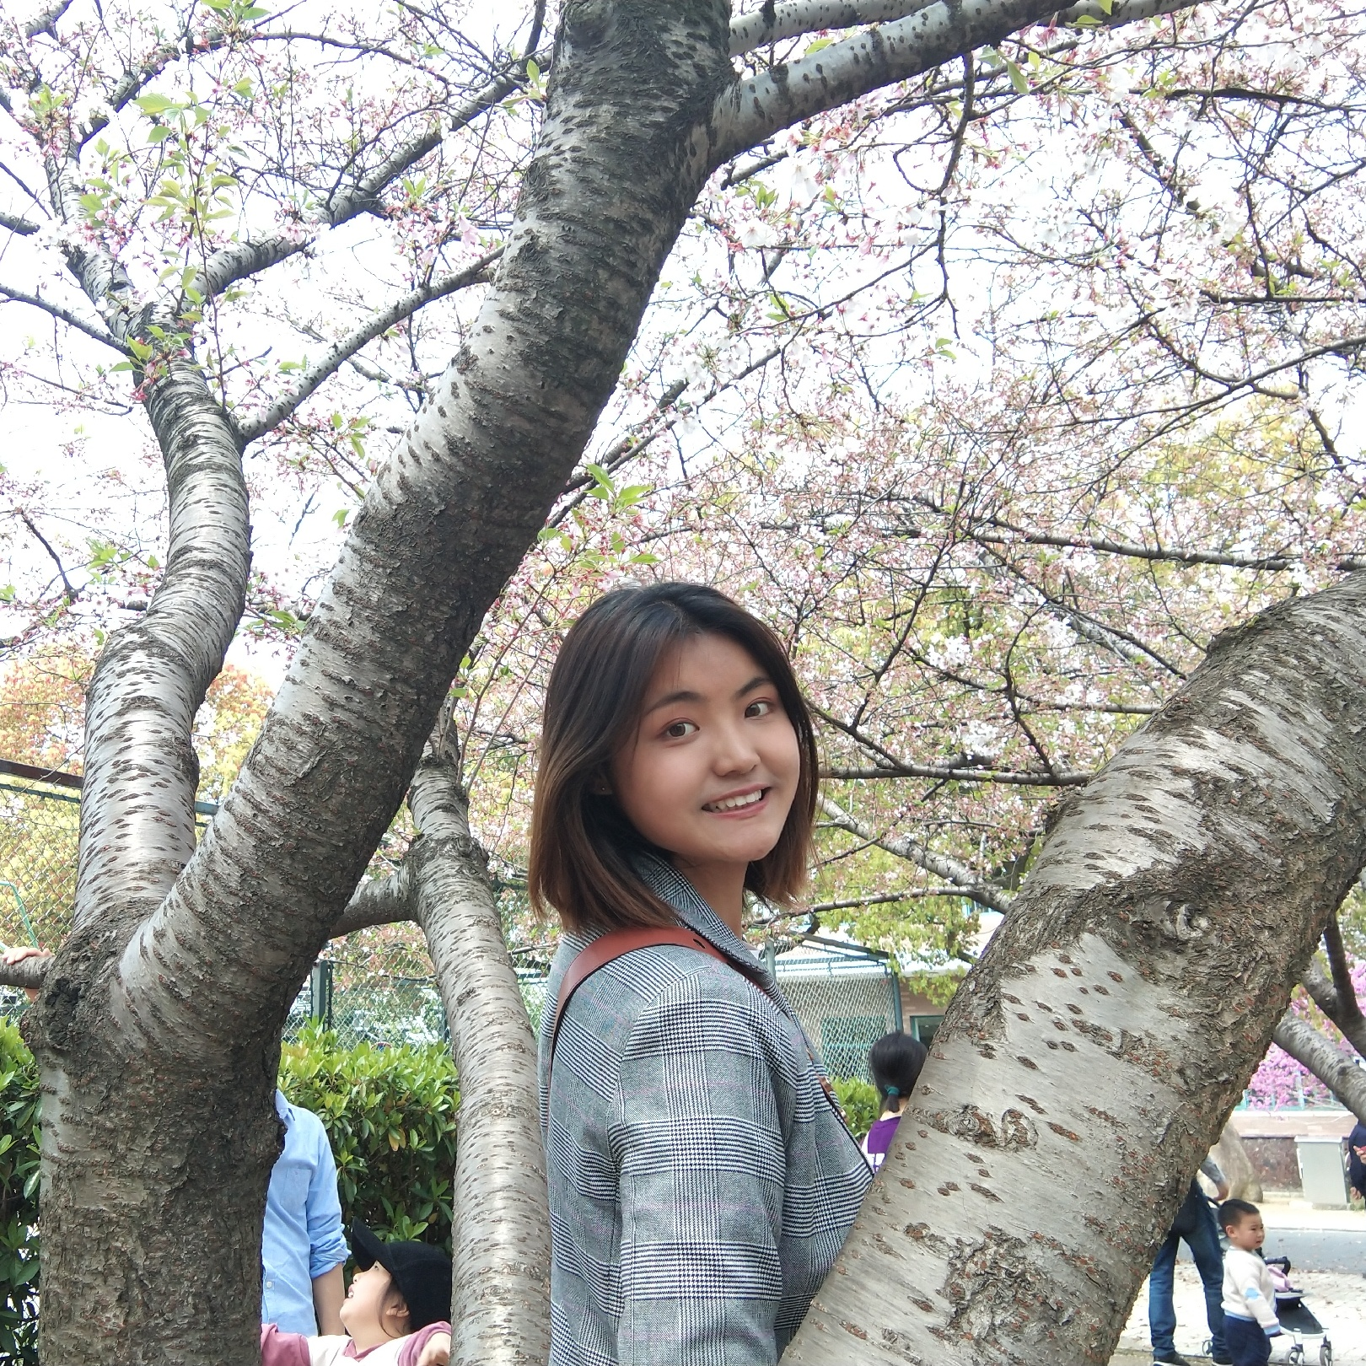
范艺伟同学在学校始终把学习放到第一位，刻苦学习专业知识，为科学研究打下坚实基础。所修课程总GPA位列班级第二名，曾被评为优秀学习标兵和优秀学生，获得过上海市奖学金一次，上海海洋大学侯朝海奖学金一次，学习进步奖一次，人民奖学金一等奖三次。该生认为学习的秘诀是规划好自己的时间，上课认真消化老师课上讲过的所有内容，并在课下总结归纳，转化成自己理解的知识吸收，在学习的过程中不断培养解决问题和分析问题的能力。还利用周末、假期的时间广泛阅览专业相关书籍，拓展知识面，培养专业兴趣。
范艺伟同学积极进实验室进行科学研究并主动参加学校组织的各类创新型竞赛。作为校级大创项目“铈改性磁性膨润土控制景观水体内源磷的释放研究”负责人，课余时间在实验室开展探究实验，锻炼实验动手能力和数据分析能力，用实验充实自己。积极参加大学生环境友好竞赛、节能减排大赛和生命科学联赛，用专业的力量为环境献出自己的一份力量。
范艺伟在生活中活泼开朗，为人真诚踏实，团结同学、尊敬师长，乐于帮助同学，积极帮助老师协调同学之间的关系。假期喜欢到全国各地旅游，感受华夏大地，体验不同的风土人情。在社会实践方面，范艺伟在课余时间多次参加社会公益活动，曾经参加过东海滩涂净摊活动、敬老院看望老人活动，担任过上海图书馆志愿者、上海海洋馆志愿者以及地铁站志愿者等，在活动中体验各行各业的辛苦与不易，收获了人与人之间的真情，深深体会到了奉献的力量。大二期间担任蓝丝带海洋保护志愿者服务社组织部部长，认真完成学生工作，她组织南汇东滩净滩活动，用实际行动落实保护环境的强大愿望。
寄语：石可破也，而不可夺坚；丹可磨也，而不可夺赤。刻苦努力，坚守理想信念，为心中理想不断迈进。

